**נלמד היום אות "מ " سنتعلم حرف ال מ باليد (يُكْتَب في بداية أو وسط الكلمة)**

**ם في نهاية الكلمة**

**انتبه عزيزي الطالب لطريقة كتابة حرف ال מ باليد حسب الأسهم**

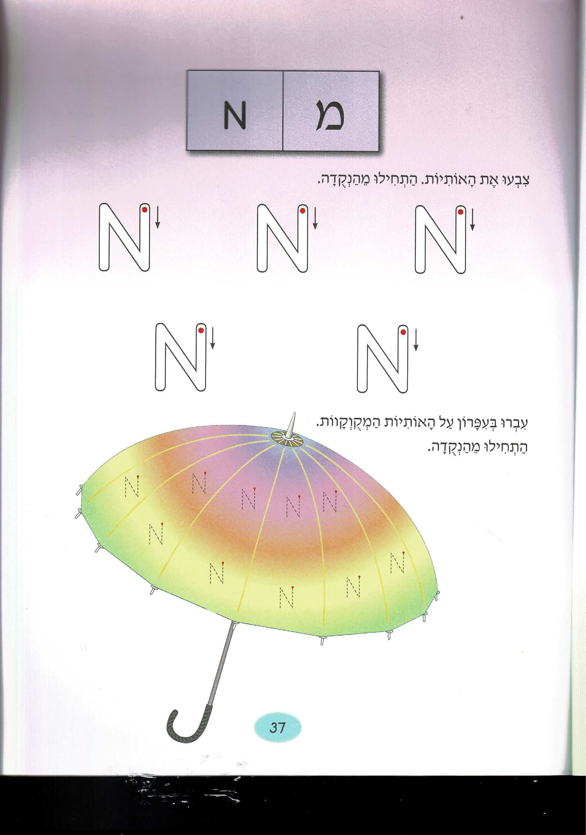**اكتب الحرف في الدفتر لتَتَدَرَبَ عليه**

